МИНИСТЕРСТВО ТРАНСПОРТА РОССИЙСКОЙ ФЕДЕРАЦИИ
ФЕДЕРАЛЬНОЕ АГЕНТСТВО ЖЕЛЕЗНОДОРОЖНОГО ТРАНСПОРТА
САМАРСКИЙ КОЛЛЕДЖ ЖЕЛЕЗНОДОРОЖНОГО ТРАНСПОРТА им. А.А.БУЯНОВА
СТРУКТУРНОЕ ПОДРАЗДЕЛЕНИЕ ФЕДЕРАЛЬНОГО ГОСУДАРСТВЕННОГО БЮДЖЕТНОГО
ОБРАЗОВАТЕЛЬНОГО УЧРЕЖДЕНИЯ ВЫСШЕГО ОБРАЗОВАНИЯ
«САМАРСКИЙ ГОСУДАРСТВЕННЫЙ УНИВЕРСИТЕТ ПУТЕЙ СООБЩЕНИЯ»
(СамКЖТ – структурное подразделение СамГУПС)

МЕТОДИЧЕСКАЯ РАЗРАБОТКА

ПО ПРАКТИЧЕСКИМ РАБОТАМ
По дисциплине
МДК 03.02. ОБЕСПЕЧЕНИЕ ГРУЗОВЫХ ПЕРЕВОЗОК
для студентов очной формы обучения

по специальности 23.02.01 Организация перевозок и управление на транспорте
(по видам) (железнодорожный транспорт)

Разработал преподаватель Савинова Л.А.

2020

Задание 1: Задания на практические занятия
Текст задания:
Практическое занятие №1 вариант № 1
Тема: «Определение коммерческой характеристики станции»
Цель: научиться определять коммерческую характеристику станции.
Оборудование: Инструкционная карта, схема станции
Исходные данные:

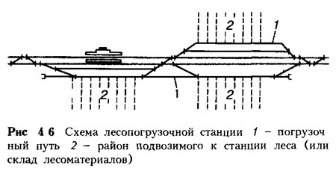
Порядок выполнения заданий:
1. Начертить схему станции
2. Дать определение коммерческой характеристики станции
Вывод: В результате проделанной работы научился определять коммерческую характеристику станции
Контрольные вопросы:
1. Дайте определение повагонной и маршрутной отправке?
2. Грузоотправитель…?
3. Грузовая операция?
Проверяемые результаты обучения: уметь определять коммерческую характеристику станции

Текст задания:
Практическое занятие №2 вариант № 1
Тема: «Определение условий перевозки груза»
Цель: научиться определять условия перевозки грузов.
Оборудование: Инструкционная карта
Исходные данные
1. Груз - щебень следует от станции Карстовая Восточно-сибирская ж.д. до станции Заструг Горьковская ж.д. Груз предъявляется по одной транспортной железнодорожной накладной, для перевозки которого требуется предоставление 57 вагонов.
2. Груз – книги следует от станции Камнега Дальневосточная ж.д. до станции Звездная Восточно-Сибирская ж.д. Груз предъявляется по одной транспортной железнодорожной накладной, для перевозки которого не требуется предоставление отдельного контейнера
3.Груз - сахар следует от станции Мариановка Западно-Сибирская ж.д до станции Окская Горьковская ж.д., перевозка осуществляется с перевалкой на водный транспорт. Груз предъявляется по одной транспортной железнодорожной накладной, для перевозки которого требуется предоставление отдельного вагона.
4.Груз – мука следует от станции Авиационная Московская ж.д. до станции Калуш Львовская ж.д. (Украина). Груз предъявляется по одной транспортной железнодорожной накладной, для перевозки которого требуется предоставление 10 вагонов.
5. Груз – апельсины (скоропортящийся), следует от станции Камнега Дальневосточная до станции Золино Горьковская ж.д. Груз предъявляется по одной транспортной железнодорожной накладной, для перевозки которого требуется предоставление отдельного вагона.
Порядок выполнения заданий:
1.Перечислите:
а) виды сообщений;
б) скорости доставки;
в) отправки;
2. Определить условия перевозки грузов.
Вывод: В результате проделанной работы научился определять условия перевозки грузов.
Контрольные вопросы:
1. Дайте определение мелкой и контейнерной отправке?
2. Перевозчик…?
3. Груз определение?
Проверяемые результаты обучения: уметь определять условия перевозок. Знать виды сообщений, классификацию грузовых перевозок.

Текст задания:
Практическое занятие №3 вариант № 1
Тема: «Составление заявки на перевозку грузов (ф. ГУ-12)»
Цель: научиться оформлять заявку на перевозку грузов.
Оборудование: Электронная заявка на перевозку грузов
Исходные данные:
Станция отправления | Ховрино Окт. ж. д.
Станция назначения | Амата Приб. ж. д
Наименование грузоотправителя | ОАО «Магнит»
Наименование грузополучателя | ОАО  «Полюс»
Наименование груза | Нефть сырая
Объем перевозок, т | 57,4
Тип подвижного состава | Цистерна
Грузоподъемность подвижного состава, т | 64
Вид отправки | Повагонная
Скорость транспортировки | Грузовая
Расстояние транспортировки, км | 1670
Дата приема груза к перевозке | 10. 05
Дата выгрузки груза на станции назначения | 16.05

Порядок выполнения заданий:
1 .Указать порядок подачи и рассмотрения заявки в соответствии с Уставом
2. ознакомится с порядком оформления заявки на перевозку грузов в соответствии с Правилами приема заявок на перевозку грузов.
3. Оформить заявку на перевозку грузов по исходным данным.
Вывод: В результате проделанной работы научился оформлять заявку на перевозку грузов.
Контрольные вопросы:
1.Что служит основанием для осуществления перевозки грузов.
2. Может грузоотправитель отказаться от перевозки груза и какая возлагается на него ответственность.
3. Какой документ подтверждает выполнение или не выполнение заявки на перевозку грузов
Проверяемые результаты обучения: уметь составлять заявку на перевозку грузов. Знать условия и сроки подачи заявки на перевозку грузов

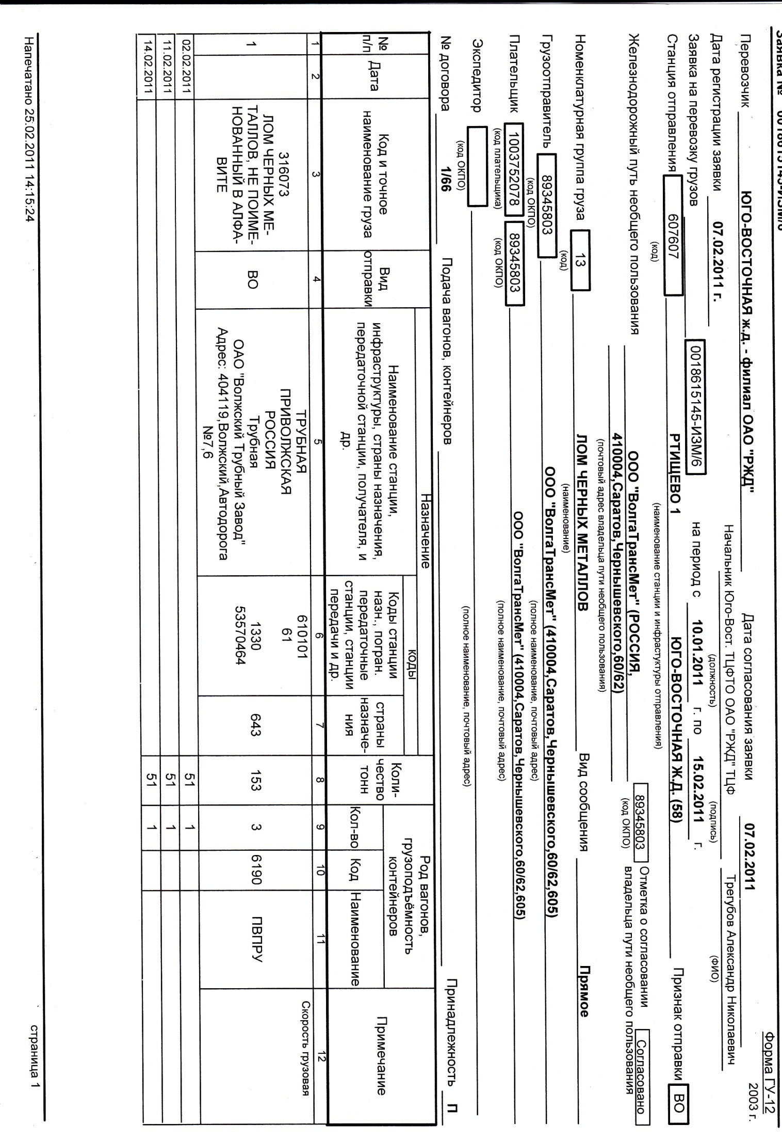

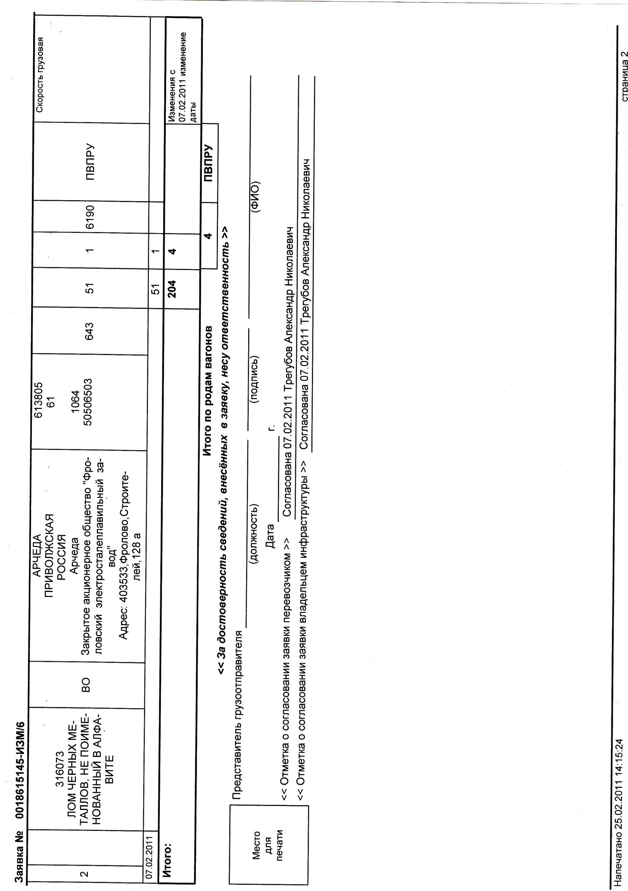

Текст задания:
Практическое занятие №4 вариант № 1
Тема: «Учет выполнения заявки на перевозку грузов»
Цель: научиться составлять учетную карточку формы ГУ – 1
Оборудование: учетная карточка на перевозку грузов
Исходные данные:
Данные для заполнения учетной карточки следует использовать из практического занятия №3;
Порядок выполнения заданий:
1 . Ознакомиться с назначением учетной карточки.
2. Заполнить учетную карточку в соответствии с Правилами перевозок грузов.
3. Изучить коды обстоятельств невыполнения заявки по причинам, зависящим от перевозчика и грузоотправителя.
4. Определить штраф за невыполнения принятой заявки на перевозку грузов.
Вывод: В результате проделанной работы научился составлять учетную карточку определять штраф за невыполнения принятой заявки на перевозку грузов.
Контрольные вопросы:
1. Перечислите виды сообщения.
2. Для взвешивания грузов применяют …..
3. Какие важнейшие правовые акты регулируют взаимоотношения между перевозчиком и грузоотправителями и грузополучателями.
Проверяемые результаты обучения: уметь составлять учетную карточку, определять коды обстоятельств невыполнения заявки.
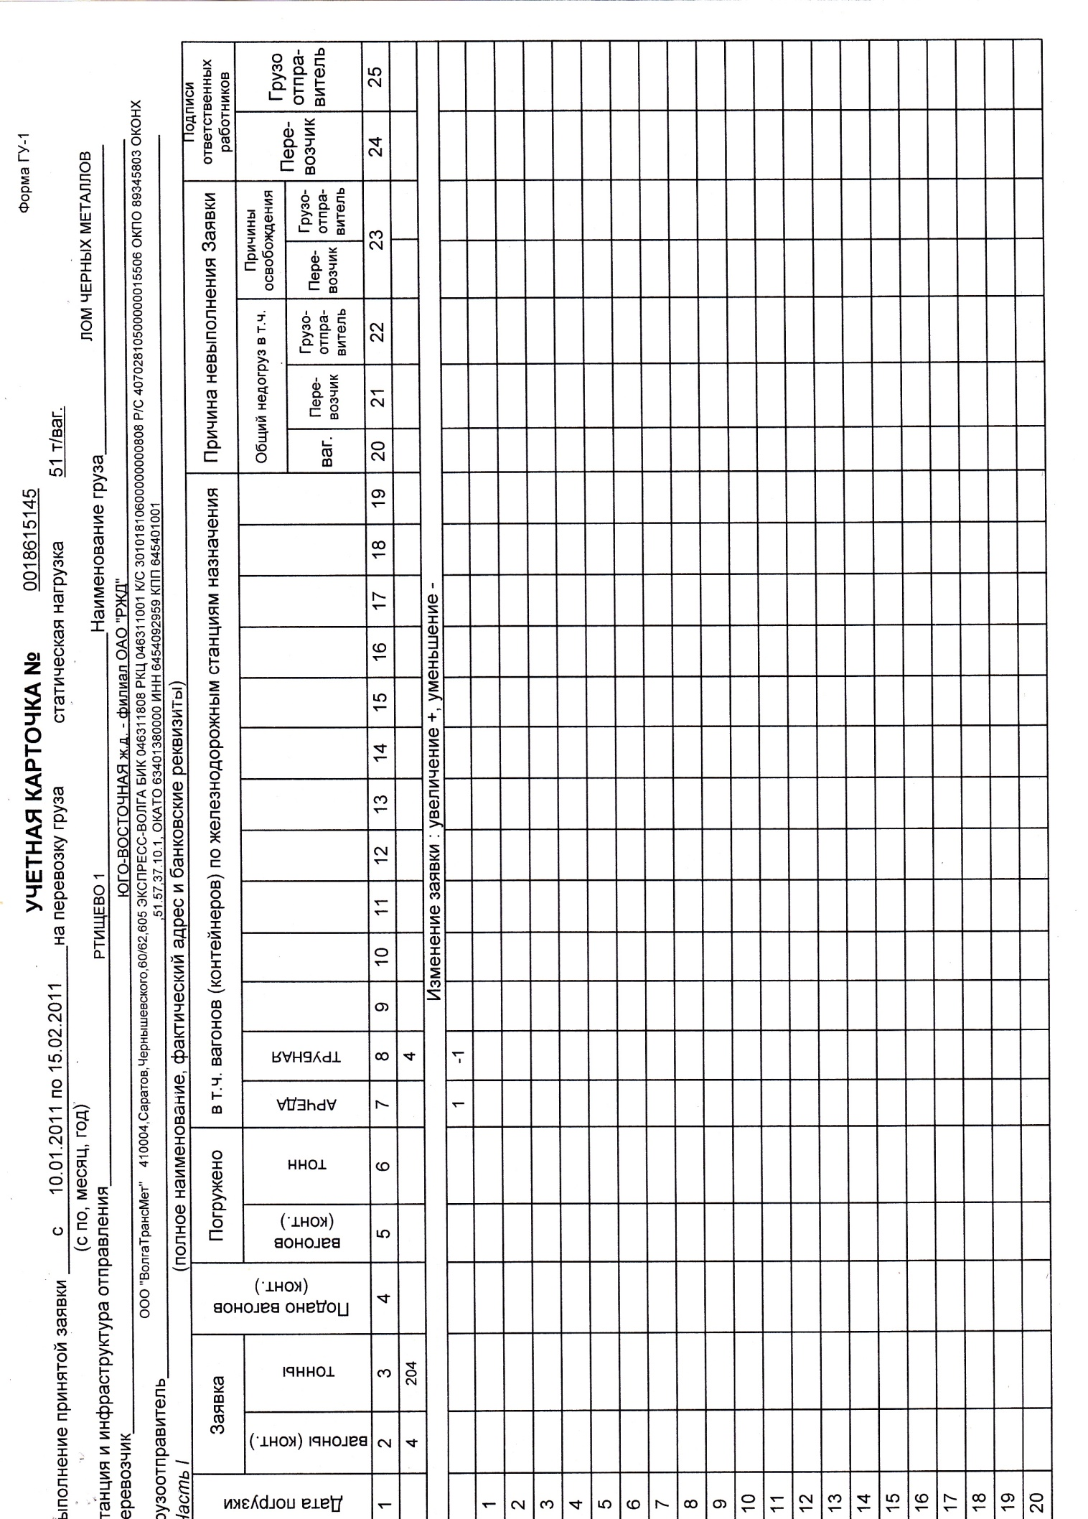

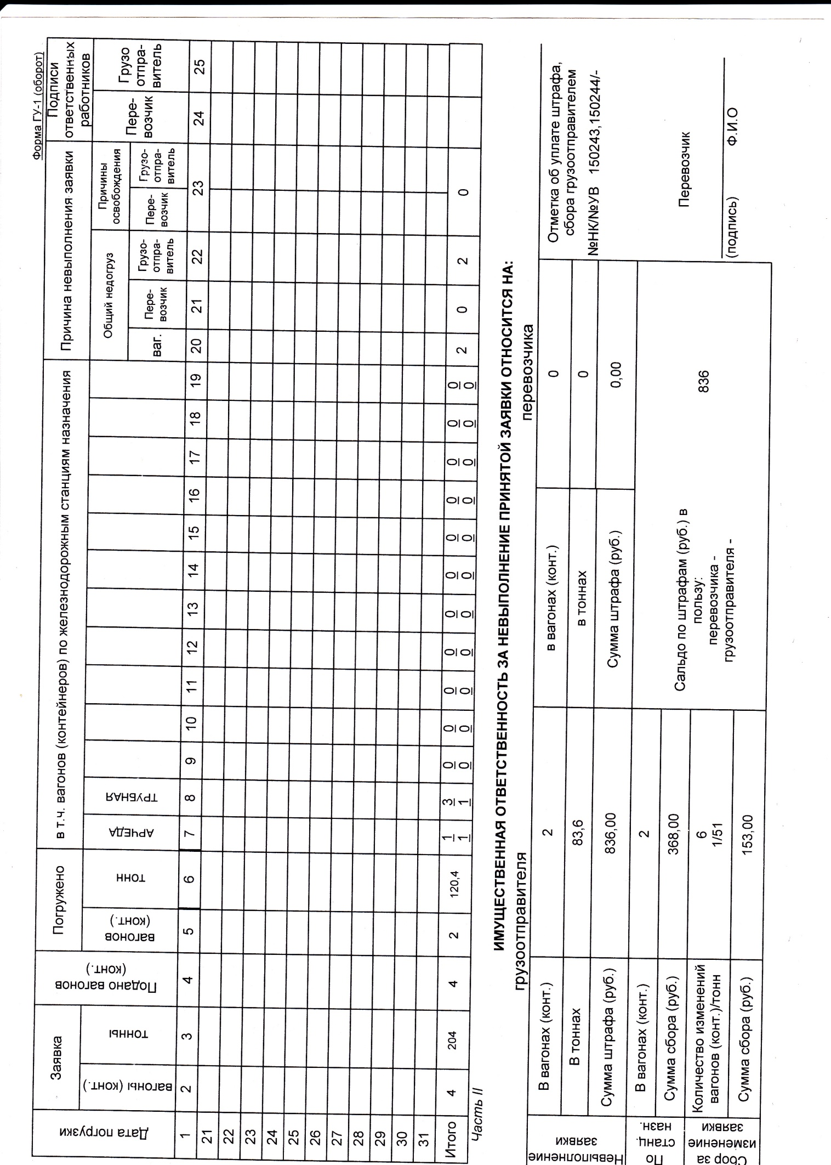

Текст задания:
Практическое занятие №5 вариант № 1
Тема: «Маркировка грузового места»
Цель: научиться наносить маркировку на грузовое место.
Оборудование: Инструкционная карта
Исходные данные:
Наименование груза | Мука | Брутто, кг | 53
Станция отправления | Лесные поляны, Горьковская ж.д. | Нетто, кг | 50
Грузоотправитель | ОА «Макфа» | Габаритные размеры грузового места | 50×80×30
Характеристика груза | Боится сырости | Габаритные размеры грузового места | 50×80×30
Число мест в отправке | 1350 | Объем грузового места, м³ | -
Порядковый номер | - | Станция назначения | Лесопитомник Приволжская ж.д.
Номер по книге приема (ГУ -34) | 155 | Грузополучатель | ОАО «Хозяюшка»

Порядок выполнения заданий:
1. Начертить схему расположения транспортной маркировки.
2. Дать определение транспортной маркировке.
3. Нанести транспортную маркировку на грузовое место, используя исходные данные.
Вывод: В результате проделанной работы научился наносить маркировку на грузовое место
Контрольные вопросы:
1. Что входит в комплекс подготовки грузов к перевозке?
2. Дайте определение железнодорожной маркировке?
3. Где и кем определяется масса груза?
Проверяемые результаты обучения: уметь наносить маркировку на грузовое место. Знать транспортную маркировку груза

Текст задания:
Практическое занятие № 6 вариант № 1
Тема: «Определение сроков доставки грузов».
Цель: научиться определять срок доставки грузов и рассчитать пени за просрочку в доставке грузов.
Оборудование: Правила перевозок грузов, ТУЖД.
Исходные данные:
Определить срок доставки и размер пени в процентах за просрочку доставки груза для следующих условий:

Вид отправки | Повагонная | Мелкая | Контейнерная
Скорость | грузовая | грузовая | Большая
Расстояние перевозки | 1821 | 605 | 1000
Дата приема груза к перевозке | 18.04 | 01.10 | 24.03
Дата выгрузки на станции назначения
Дополнительные сведения | Перегрузка в вагоны другой колеи | - | Груз следует через Московский узел

Порядок выполнения заданий:
1. Порядок определения срока доставки грузов.
Т_{дост}= t _{н-к} + L_{дост} /V + t_{доп}
где t _{н-к} - время на начальные и конечные операции, связанные с отправлением и прибытием груза, сут;
L_{дост} – дальность транспортировки, км;
V – норма суточного пробега в зависимости от скорости транспортировки,
вида отправки и расстояния транспортировки, км;
t_{доп} – время на выполнение дополнительных операций, предусмотренных Правилами исчисления сроков доставки грузов железнодорожным транспортом;
2. Перечислите параметры, от которых зависит срок доставки.
3.Определить порядок начисления пени за нарушение сроков доставки.
Вывод: В результате проделанной работы научился определять срок доставки грузов и рассчитать пени за просрочку в доставке грузов.
Контрольные вопросы:
1. Перечислите виды отправок.
2. Что такое манипуляционные знаки.
3. Виды маршрутов.
Проверяемые результаты обучения: уметь определять сроки доставки грузов.

Текст задания:
Практическое занятие № 7 вариант № 1
Тема: «Оформление комплекта перевозочных документов. Ведение книги приема грузов к перевозке»
Цель: научиться заполнять комплект перевозочных документов и книгу приема грузов к перевозке.
Оборудование: Электронная накладная на перевозку грузов
Исходные данные:
Данные для заполнения перевозочных документов следует использовать из практического занятия №1;
Порядок выполнения заданий:
1. Ознакомиться с назначением комплекта перевозочных документов и порядком его заполнения в соответствии с Правилами заполнения перевозочных документов на перевозку грузов железнодорожным транспортом.
2. Заполнить бланки комплекта перевозочных документов (рекомендуется использовать цветные ручки для оформления граф, заполняемых грузоотправителем, товарным кассиром станции отправления и назначения, приемосдатчиком, грузополучателем и оператором СТЦ в пути следования).
3. Заполнить книгу приема грузов к перевозке.
Вывод: В результате проделанной работы научился заполнять комплект перевозочных документов и книгу приема грузов к перевозке.
Контрольные вопросы:
1.Какие перевозочные документы сопровождают груз в перевозке.
2.Из чего состоит транспортная маркировка.
3. По условия обращения отправительские маршруты различают.
Проверяемые результаты обучения: уметь оформлять комплект перевозочных документов. Знать форму перевозочных документов

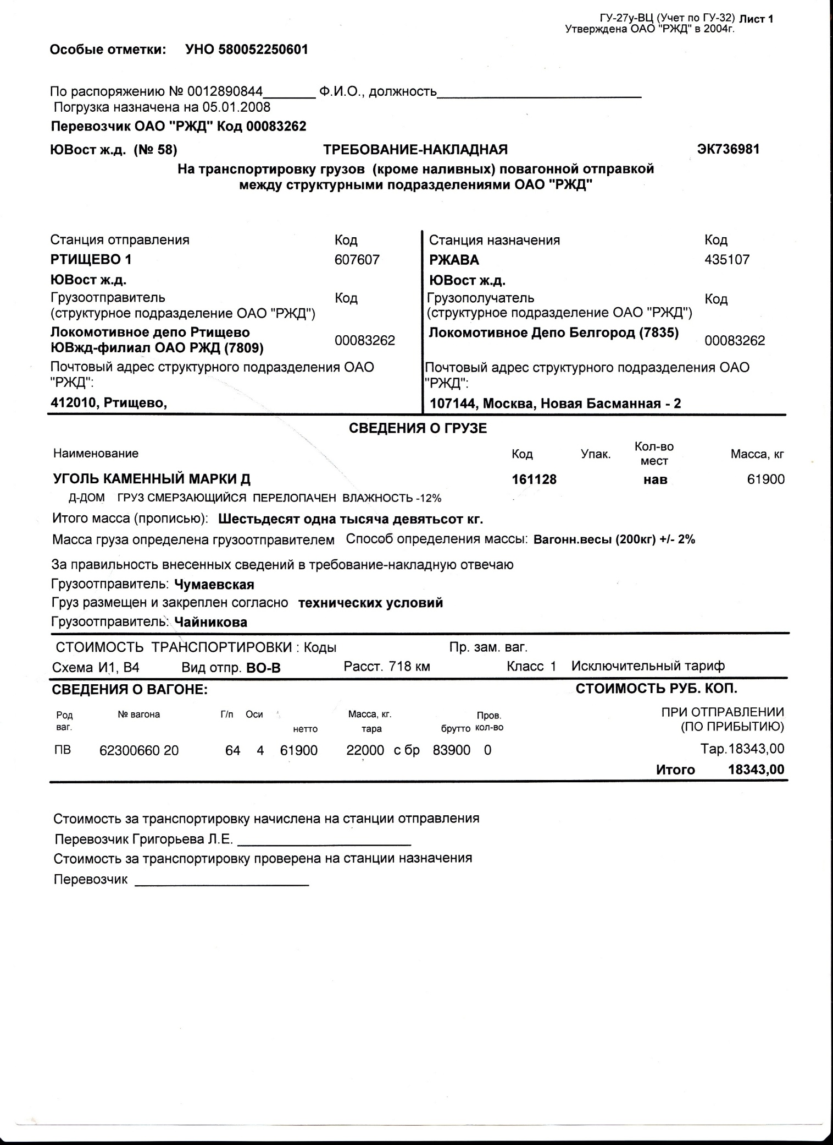

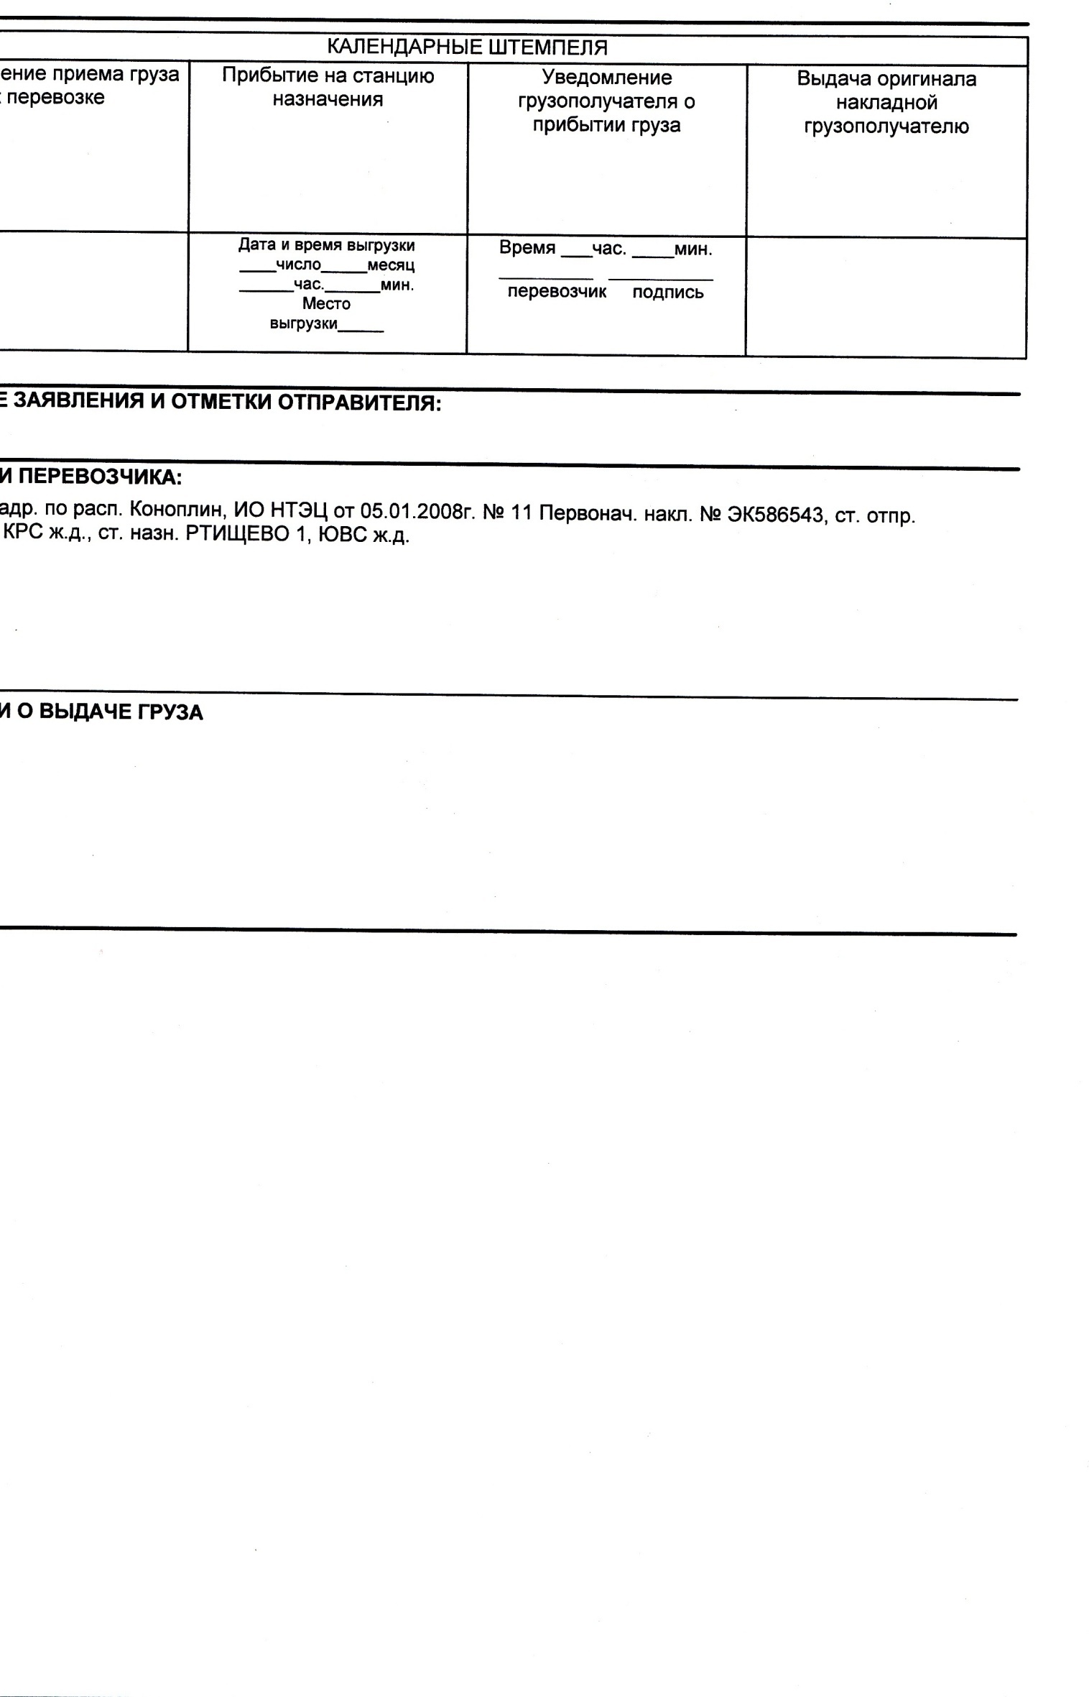
Форма ГУ-34

№№ п/п  (марка) | Вре-  мя  ввоза | Отправитель | Получа-  тель | Станция  и дорога  назна-  чения | Число мест | Род упаковки и  марка отправителя  или  № контейнера | Наименова-  ние  груза | Масса  груза  ( в кг ) | №  вагона | Время погрузки |  | №  отправки | Приме-  чание
 |  |  |  |  |  |  |  |  |  | начало | оконча-  ние | №  отправки | Приме-  чание
1 | 2 | 3 | 4 | 5 | 6 | 7 | 8 | 9 | 10 | 11 | 12 | 13 | 14
 | Дежурство в 8:00 принял приемосдатчик
1 | 8:30 | ОАО "Зима" г.  Столбовой  ул. Красная д.40 | АО "Снег" | Источник Свердл.  Ж.д. | нас |  | Песок  природный | 520000 | 6167576120 | 9:00 | 11:00 | ЭЕ247517
2 | 8:30 | ОАО "Зима" г.  Столбовой  ул. Красная д.40 | АО "Снег" | Источник Свердл.  Ж.д. | нас |  | Песок  природный | 520000 | 6265516011 | 9:00 | 11:00 | ЭЕ247517
3 | 8:30 | ОАО "Зима" г.  Столбовой  ул. Красная д.40 | АО "Снег" | Источник Свердл.  Ж.д. | нас |  | Песок  природный | 116000 | 6348419100 | 9:00 | 11:00 | ЭЕ247517
4 | 8:30 | ОАО "Зима" г.  Столбовой  ул. Красная д.40 | АО "Снег" | Источник Свердл.  Ж.д. | нас |  | Песок  природный | 174000 | 6439819014 | 9:00 | 11:00 | ЭЕ247517
 | Дежурство в 20:00 сдал приемосдатчик

Текст задания:
Практическое занятие № 8 вариант № 1
Тема: «Составление вагонного листа. Заполнение книги формы ВУ-14».
Цель: ознакомится с назначением вагонного листа и порядком его заполнения на погруженные вагоны.
Оборудование: электронный вариант вагонного листа
Исходные данные:
на основании данных практического занятия № 3 составить вагонный лист
Порядок выполнения:
1. Ознакомиться с порядком составления вагонного листа, особенности его заполнения при транспортировке грузов мелкими, повагонными, и маршрутными отправками.
2. Ознакомиться с порядком заполнения книги ВУ-14
3. Ознакомиться с примерным графиком выполнения операций по погрузке грузов из склада станции в вагоны.
Вывод: В результате проделанной работы ознакомился с назначением вагонного листа и порядком его заполнения на погруженные вагоны, правилами пломбирования вагонов и контейнеров.
Контрольные вопросы:
1. Расшифруйте следующее сокращение ЗПУ?
2. Перечислите различные формы вагонных листов в зависимости от вида отправки?
3. Кто заполняет вагонный лист?
4. Чем является вагонный лист?
Проверяемые результаты обучения: уметь оформлять вагонный лист.

Текст задания:
Практическое занятие №9 вариант № 1
Тема: «Определение платы за пользование вагонами»
Цель: научиться определять плату за пользование вагонами.
Оборудование: Инструкционная карта, таблицы платы за пользование вагонами (Тарифное руководство №2)
Исходные данные:
Вагон/контейнер | цементовозы | зерновозы | рефрижераторы | крытый
Количество | 7 | 15 | 27 | 34
Время | 13 ч. 5 мин | 3 ч. 50 мин | 17ч | 26ч.20мин.
Нахождение | на путях общего пользования | на путях необщего пользования | на путях общего пользования с задержкой вагонов железнодорожным транспортом | на путях необщего пользования - вагоны используются под сдвоенные операции
Порядок выполнения заданий:
1. Ознакомится с определением платы за пользование вагонами (контейнерами)
2. Определить плату за пользование вагонами.
Вывод: В результате проделанной работы научился определять плату за пользование вагонами.
Контрольные вопросы:
1. Дайте определение контейнерной и сборной отправке.
2. Перечислите, что входит в транспортную накладную.
3. Чем является вагонный лист.
Проверяемые результаты обучения: уметь определять плату за пользование вагонами
Плата за пользование вагонами (контейнерами)
В соответствии со ст. 39 Устава за время нахождения вагонов (контейнеров) у грузополучателей (грузоотправителей) и владельцев железнодорожных путей необщего пользования либо за время ожидания их подачи или приема по причинам, зависящим от этих лиц, последние вносят перевозчику плату за пользование вагонами (контейнерами). Плата за пользование вагонами (контейнерами) не взимается за время нахождения вагонов (контейнеров), не принадлежащих перевозчикам, в местах необщего пользования.
При задержке приема грузополучателями (грузоотправителями), владельцами железнодорожных путей необщего пользования вагонов (контейнеров), принадлежащих им, арендованных у организации федерального железнодорожного транспорта, плата за время нахождения таких вагонов (контейнеров) на железнодорожных путях общего пользования взимается в размере 50% от платы за пользование вагонами владельца инфраструктуры или перевозчика.
При выполнении сдвоенных операций (выгрузка и погрузка) плата за время нахождения вагонов (контейнеров) у грузополучателей (грузоотправителей) уменьшается на 25 %.
При исчислении оплачиваемого времени пользования вагонами,
контейнерами период времени менее 15 минут в расчет не принимается, а период времени от 15 минут до одного часа принимается за полный час.
Базовые ставки за пользование вагонами (контейнерами) дифференцируются в зависимости от групп вагонов (контейнеров), размеров суточного вагонооборота (контейнерооборота) и интервалов времени пользования вагонами (контейнерами).
Вагоны подразделяются на следующие группы:
- группа 1 — крытые вагоны, платформы, полувагоны;
- группа 2 — окатышевозы, вагоны для перевозки автомобилей,
думпкары;
- группа 3 — цистерны, вагоны-зерновозы, вагоны-минераловозы, фитинговые платформы, содовозы;
- группа 4 — вагоны-цементовозы, контейнеровозы, транспортеры с числом осей до 12 включительно и другие, не входящие в состав групп 1, 2, 3, 5, 6;
- группа 5 — рефрижераторные вагоны, транспортеры с числом
осей 16 и более;
- группа 6 — вагоны-термосы.
Контейнеры дифференцируются по следующим группам:
- группа 1 — массой брутто до 5 тонн;
- группа 2 — массой брутто от 10 до 24 тонн включительно;
- группа 3 — массой брутто свыше 24 тонн.

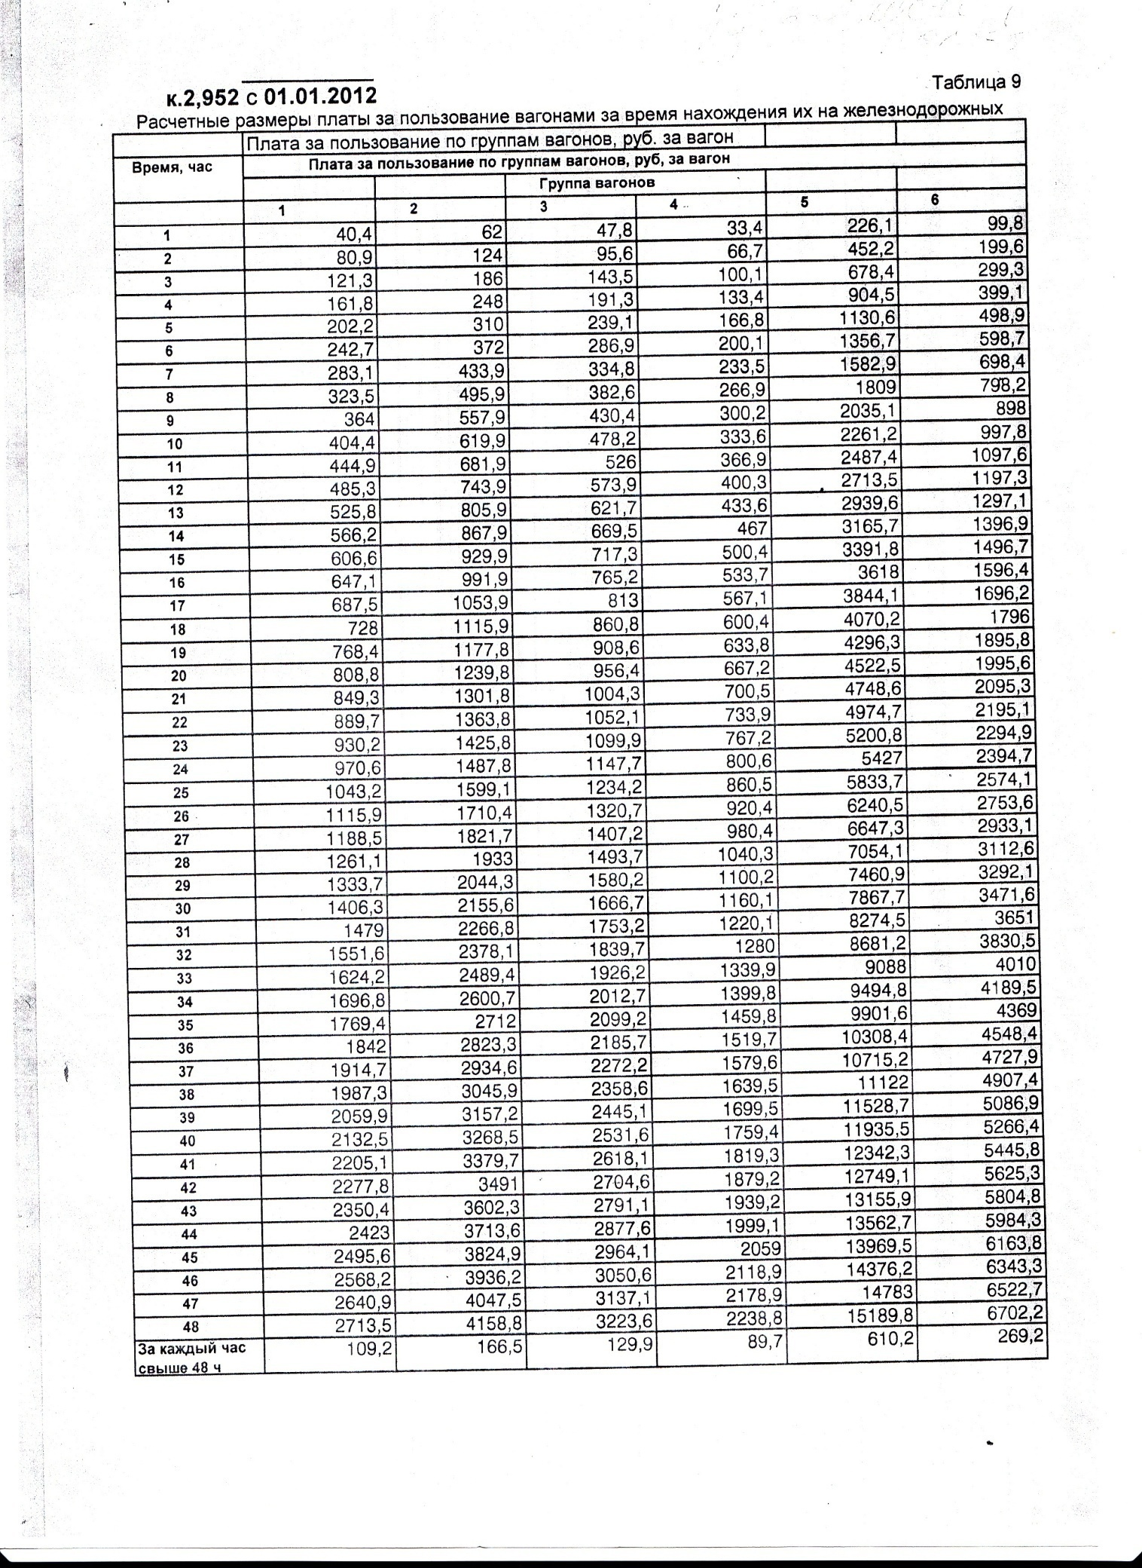

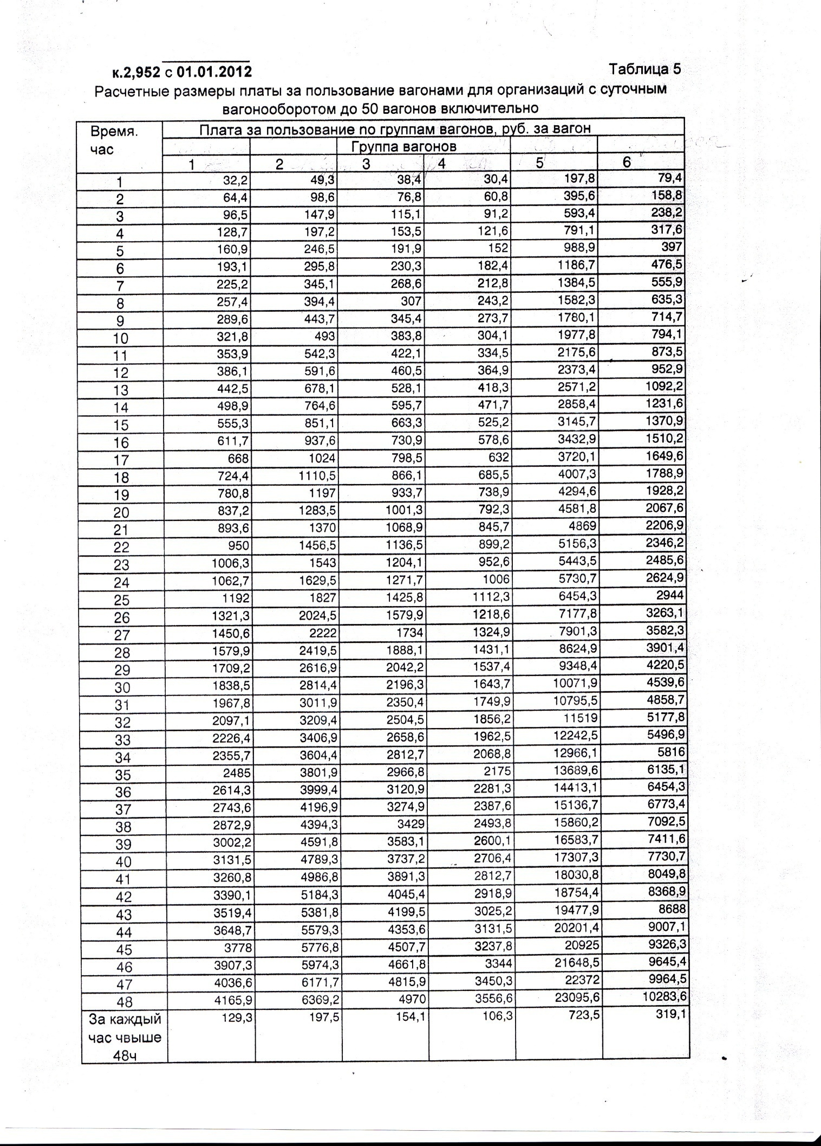

Практическое занятие № 10 вариант № 1
Тема: «Определение сроков погрузки и выгрузки грузов средствами
грузоотправителей, грузополучателей и железной дороги».
Цель: научиться определять сроки погрузки и выгрузки грузов средствами
грузоотправителей, грузополучателей и железной дороги.
Оборудование: Инструкционная карта

Исходные данные:

Груз | Средняя масса груза в вагоне, т | Производительность механизмов, т/ч | Затраты времени на выполнение вспомогательных операций в процессе погрузки - выгрузки
Уголь - погрузка | 69 | Бункера и полубункера, погрузка вагонов с остановкой - 1160 | 2
Уголь - погрузка | 69 | Бункера и полубункера, погрузка вагонов, но погрузка на ходу - 2300 | 2

Порядок выполнения:
1. Знакомство с порядком определения и назначением технологического времени на выполнение погрузочно-разгрузочных операций.
2. Рекомендуется просчитать несколько вариантов затрат времени на погрузочно-разгрузочные операции одного и того же груза при использовании всех возможных погрузочно-разгрузочных механизмов сравнить полученные результаты и выбрать оптимальный вариант.
Т_{гр} = q_{в} · 60 ⁄ П + t_{всп}
где q_{в} - средняя масса груза в вагоне, т;
П – производительность погрузочно-разгрузочных механизмов, т/ч;
t_{всп} - затраты времени на выполнение вспомогательных операций в процессе погрузки – выгрузки (перемещения вагона или механизма, не входящие в рабочий цикл, перерывы в работе для наложения промежуточной увязки длинномерных грузов и т.д.)
Вывод: В результате проделанной работы научился определять сроки погрузки и выгрузки грузов средствами грузоотправителей, грузополучателей и железной дороги.

Контрольные вопросы:
1. Технологическое время на выполнение погрузо-разгрузочных операций – это?
2. Дать определение сборной повагонной отправке?
3. Перевозочный документ - ?

Практическое занятие №15 вариант № 1
Тема: «Определение недостачи массы груза на станции назначения»
Цель: ознакомиться с определением недостачи массы груза на станции назначения.
Оборудование: инструкционная карта.

Исходные данные:
- Вагон следует в полувагоне от ст. Адуй Сверд. ж.д., груз - уголь. Масса груза по документам составляет 65 000 кг. На станции назначения Ульт-Ягун Сверд. ж.д. масса груза составила 36 952 кг.
- Груз следует в крытом вагоне от ст. Истьино Моск. ж.д. , груз - сахар. Масса груза по документам составляет 50 т , груз расфасован по мешкам , масса одного мешка – 50 кг. На станции назначения Рославль-I Моск. ж.д. в вагоне осталось 967 полных мешков и рассыпанный мешок массой 38 кг.
- Вагон следует от ст. Уладовка Ю-Вост. ж.д., груз - холодильники . Масса одного холодильника – 50 кг, масса всего груза по документам составляет 55т. На станции назначения Боткино Ю-Вост. ж.д. осталось 1091 холодильник.
Порядок выполнения заданий:
1. Ознакомиться с оформлением выдачи грузов.
2. Написать в каких случаях производится проверка грузов перевозчиком.
3. Написать что такое недостача груза.
4.Определить недостачу груза на станции назначения.
Вывод: В результате проделанной работы научился определять недостачу массы груза на станции назначения.
Контрольные вопросы:
1. Что называется излишком?
2. Сколько груз на местах общего пользования может храниться бесплатно?
3. Какие документы предъявляет грузополучатель при получении груза?

Практическое занятие№17 вариант №1
Тема: «Составление памятки приемосдатчика (ГУ-45).»
Цель: научиться составлять памятку приемосдатчика (ГУ-45)
Оборудование: памятка приемосдатчика(ГУ-45)

Исходные данные: Памятка приемосдатчика (ГУ-45)
Порядок выполнения заданий:
1.Ознакомиться с памяткой приемосдатчика, ее назначение и порядок заполнения.
2.Заполнитьь памятку приемосдатчика (ГУ-45)
Вывод: в результате проделанной работы научился оформлять памятку приемосдатчика.
Контрольные вопросы:
1.Пользователи железнодорожных путей необщего пользования – это…
2. Что называется местом погрузки?
3. Технологический срок оборота вагонов – это…

Практическое занятие№18 Вариант 1
Тема: «Составление ведомости подачи и уборки вагонов. Начисление сборов и штрафов»
Цель: составлять ведомость подачи и уборки вагонов и начислять сборы и штрафы.
Оборудование: ведомость подачи и уборки вагонов (ГУ-46)
Исходные данные:
1.
Среднесуточное число подачи и уборки вагонов | Расстояние подачи вагонов (км)
309 | 18
403 | 23
87 | 9
69 | 14
54 | 10
35 | 5
46 | 7

2. Ведомость подачи и уборки вагонов (ГУ-46)
3. Задержано 5 вагонов на 3 часа.
Порядок выполнения заданий:
1.Ознакомиться с ведомостью подачи и уборки вагонов, ее назначением и порядком заполнения.
2. Рассчитать сбор за подачу и уборку
3. Заполнить ведомость подачи и уборки вагонов (ГУ-46)
4. Определить стоимость штрафа.
Вывод: в результате проделанной работы научился оформлять ведомость подачи и уборки вагонов.
Контрольные вопросы:
1.Что называется сроком бесплатного хранения?
2. Номерной способ учета – это …
3. Что является границей между станцией и путем необщего пользования?

Практическое занятие №21 Вариант-1
Тема: «Оформление перевозки грузов в контейнерах»
Цель: научиться оформлять комплект перевозочных документов на перевозку грузов в универсальных контейнерах.
Оборудование: плакат «перевозочные документы перевозочные документы.
Исходные данные: приложение №1 (электронная накладная на контейнер)
UGLU 293536
2201
Порядок выполнения заданий:
1.Знакомство с правилами перевозок железнодорожным транспортом грузов в универсальных контейнерах.
2. Расшифровать маркировочный код крупнотоннажного контейнера.
3.Заполнить перевозочный документ на универсальный контейнер.
Таблицы, выводы: в результате проделанной работе научился оформлять перевозку грузов в контейнерах.
К отчету должны быть приложены заполненные перевозочные документы на транспортировку грузов в универсальном контейнере.
Контрольные вопросы:
1.Что называется грузовым контейнером?
2. По назначению контейнера подразделяются?
3. Что называется универсальным контейнером?

Расчет контрольного числа маркировочного кода
крупнотоннажного контейнера
1. Расчет контрольного числа производится в такой последовательности: -
1.1. каждому буквенному знаку кода владельца присваивается цифровой эквивалент (табл. 1), начиная с числа 10;
Цифровые эквиваленты буквенного обозначения кода владельца контейнера
Таблица № 1
уква | Цифровой эквивалент | Буква | Цифровой эквивалент | Буква | Цифровой эквивалент | Буква | Цифровой эквивалент
А | 10 | Н | 18 | О | 26 | V | 34
В | 12 | I | 19 | Р | 27 | W | 35
С | 13 | J | 20 | Q | 28 | X | 36
D | 14 | К | 21 | R | 29 | Y | 37
Е | 15 | L | 23 | S | 30 | Z | 38
F | 16 | м | 24 | Т | 31
О | 17 | N | 25 | U | 32
1.2. каждый цифровой эквивалент кода и каждую цифру номера умножают на весовой коэффициент, который представляет собой степень числа 2 от 0 до 9 (по числу знаков в коде владельца и номера контейнера), т.е. первый знак умножается па 1, второй – на 2¹ последний (десятый) — на2⁹;
1.3. результаты умножения складыва ются и делятся 11а модуль, равный 11;
1.4. остаток, полученный в результате деления, является контрольным числом (табл. 2).
Варианты значения контрольного числа
Таблица № 2
Остаток | 10 | 9 | 8 | 7 | 6 | 5 | 4 | 3 | 2 | 1 | 0
Контрольное число | 0 | 9 | 8 | 7 | 6 | 5 | 4 | 3 | 2 | 1 | 0

Пример расчета контрольного числа для первой строки кода контейнера RZDU123456 приведен в табл. 3. Оно оказалось равным 9. Следовательно, маркировочный номер контейнера будет иметь
вид RZDU 123456 9.
Таблица № 3
Код владельца и номер контейнера | R | Z | D | U | 1 | 2 | 3 | 4 | 5 | 6
Значения цифровых эквивалентов | 29 | 38 | 14 | 32 | 1 | 2 | 3 | 4 | 5 | 6
Весовые коэффициенты | 1 | 2 | 4 | 8 | 16 | 32 | 64 | 128 | 256 | 512
Произведения цифровых эквивалентов на весовые коэффициенты | 29 | 76 | 56 | 256 | 16 | 64 | 192 | 512 | 1280 | 3072
Сумма всех произведений | 5553
Частное отделения на 11 | 504,остаток 9
Контрольное число | 9
2. Вторая строка маркировочного кода также состоит из двух частей—
буквенной и цифровой.
2.1. Буквенная часть содержит две прописные (в некоторых случаях три) буквы латинского алфавита, составляющие кодовое обозначение страны владельца контейнера (закодировано в первой строке маркировочного кода). Три буквы кода страны имеют контейнеры выпуска до 1984 г. При этом в качестве третьей буквы могла быть использована латинская буква «X».
2.2. Цифровые сведения второй строки маркировочного кода состоят из четырех цифр и содержат обозначения размера и типа контейнера (по цифры на каждую позицию).
Первые две цифры указывают на размеры контейнера, как по длине, так и по высоте (табл. 4).
Первая обозначает длину:
а) 1— 10 футов (2991 мм); б) 2—20 футов (6058 мм);
в) 3 – 10 футов (9125 мм); г) 4 — 40 футов (12 192 мм).
Вторая обозначает высоту:
а) 0 и 1 —2438 мм; б) 2 и 3 — 2591 мм;
в) 4 и 5 — более 2591 мм (хотя пока такая высота для контейнеров не применяется),
г) наличие паза для Г-образных прицепов типа «гусиная шея»:
1) 0 и 2 — без такого паза; 2) 1 и 3 — с пазом.
Вторые две цифры обозначают тин контейнера (универсальный или специализированный и с различными конструктивными особенностями, см. табл.5).
Тип  контейнера | Конструктивные особенности | Кодовое обозначение
Универсальный общего назначения | Проем(ы) в одном или обоих торцах | 00
Универсальный общего назначения | Проем(ы) в одном или обоих торцах и проем(ы) по нсей поверхности одной или обеих боковых стенок | 01
Универсальный общего назначения | Проем(ы) в одном или обоих торцах и проем(ы) в части одной или обеих боковых стенок | 02
Универсальный общего назначения | Проем(ы) в одном или обоих торцах и открываемая крыша | 03
Универсальный общего назначения | Проем(ы) в одном или обоих торцах, проем(ы) в одной или обеих боковых стенках и открываемая крыша | 04
Универсальный общего назначения | Резерв | 05-09
Закрытый с естественной вентиляцией | С отверстиями для пассивной вентиляции в верхней части грузового пространства, общая площадь поперечного сечения вентиляционного отверстия < 25 см /м номинальной длины контейнера | 10
Закрытый с естественной вентиляцией | С отверстиями для пассивной вентиляции в верхней части грузового пространства, общая площадь поперечного сечения вентиляционного отверстия > 25 см /м номинальной длины контейнера | 11
Закрытый с естественной вентиляцией | Резерв | 12
Закрытый с принудительной вентиляцией | Немеханическая система с вентиляционными отверстиями в нижней и верхней частях грузового пространства | 13
Закрытый с принудительной вентиляцией | Резерв | 14
Закрытый с принудительной вентиляцией | Механическая вентиляционная система, расположенная внутри контейнера | 15
Закрытый с принудительной вентиляцией | Резерв | 16
Закрытый с принудительной вентиляцией | Механическая вентиляционная система, расположенная снаружи контейнера | 17
Закрытый с принудительной вентиляцией | Резерв | 18-19
Закрытый для сухих неслежива-ющихся грузов | Закрытый | 20
Закрытый для сухих неслежива-ющихся грузов | С естественной вентиляцией | 21
Закрытый для сухих неслежива-ющихся грузов | С принудительной вентиляцией | 22
Закрытый для сухих неслежива-ющихся грузов | Воздухонепроницаемый | 23
Закрытый для сухих неслежива-ющихся грузов | Резерв | 24
Узкоспециализи-  рованный | Для перевозки живности | 25
Узкоспециализи-  рованный | Для перевозки автомобилей | 26
Узкоспециализи-  рованный | Резервные | 27-29

